Kleks ... Was wir damit verbessern können.

Vorteile I . Findet es gut, wenn die Dichte mit Farben gut voneinander unterschieden werden können, aber einige Information sind nicht korrekt.

1. Gut und identifizierte Legende
2. Informationen hochgeladen werden können
3. Eindruck ist nur, dass wir so viele Kulturlandschaftselemente haben, sonst nicht, die Funktionen won WIKI fehlen.

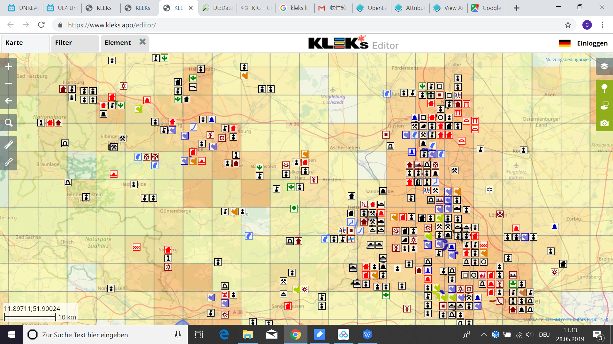

Kuladig 1. nicht spezifisch für Kulturlandschaftselemente

1. Gut Layout und Toolbar, Funktionen
2. Mega langsam für Laden

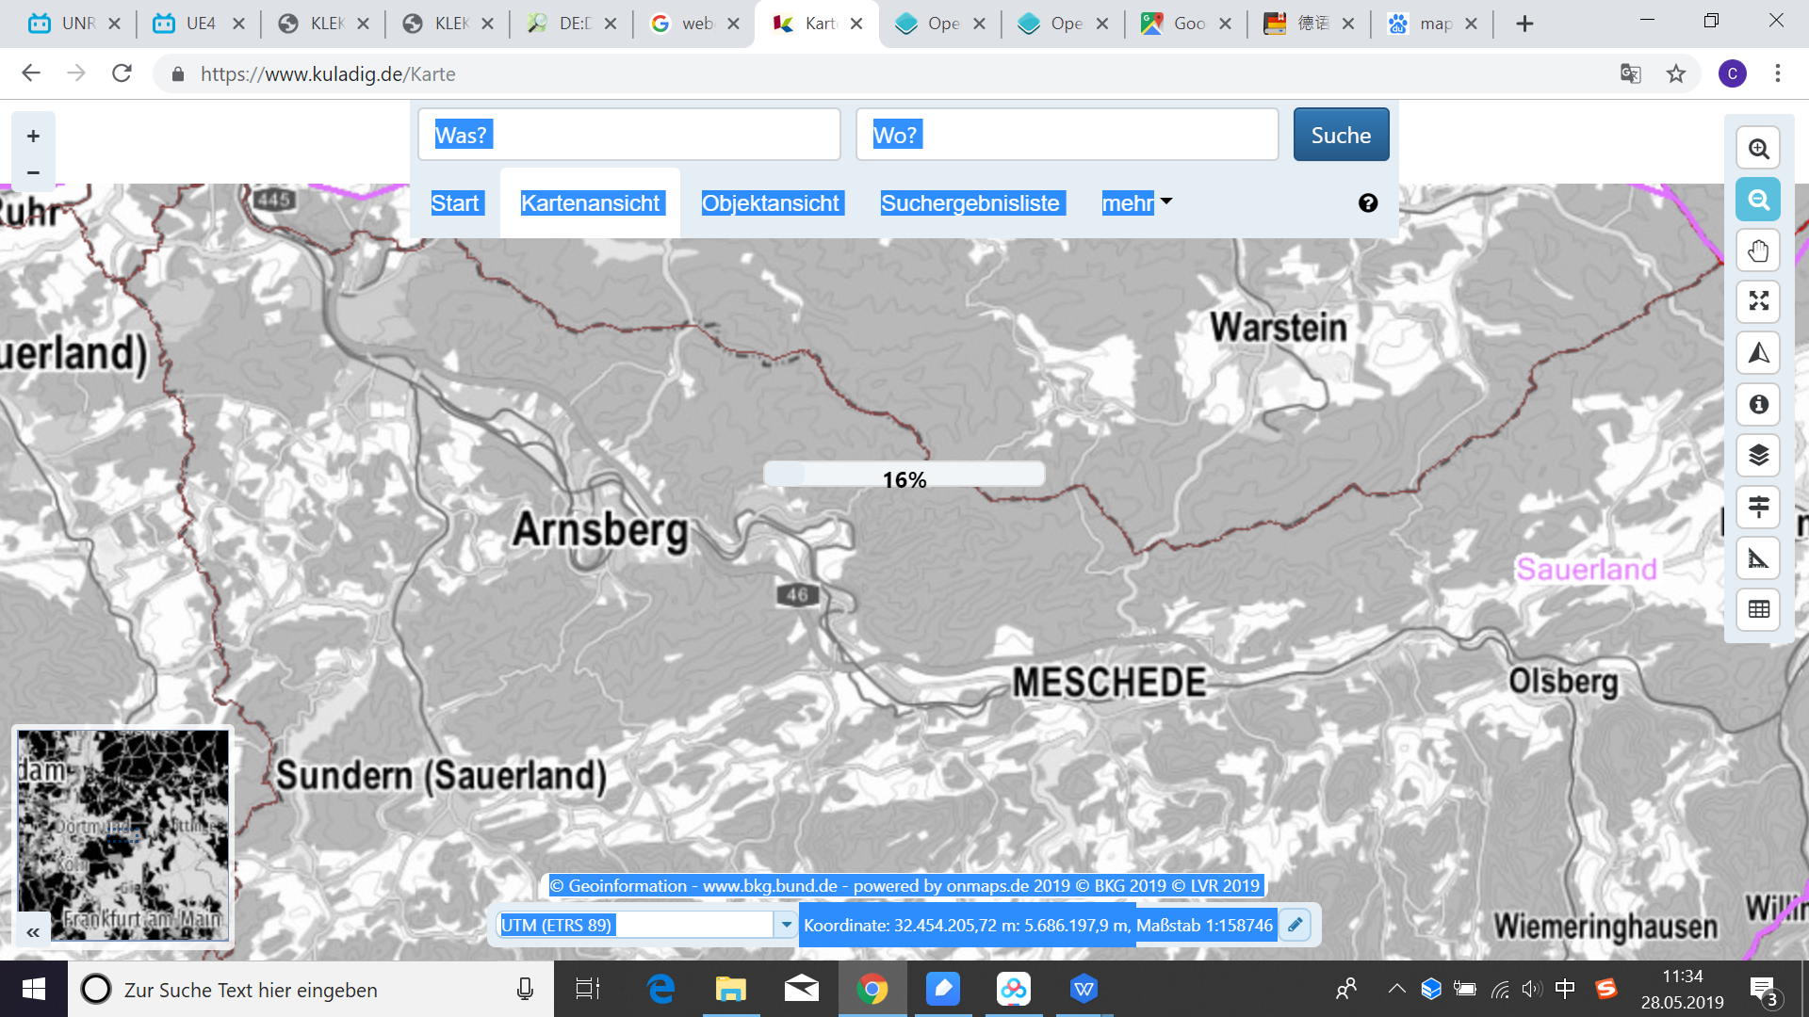

Understand the problems //

Work with Data！

The plan, based on **an advanced diagnosis using massive data analysis and citizen participation, reconciles economic and residential activity in the central district with the aim of guaranteeing the quality of live of inhabitants, and as an ultimate goal, the liveability of the city.**

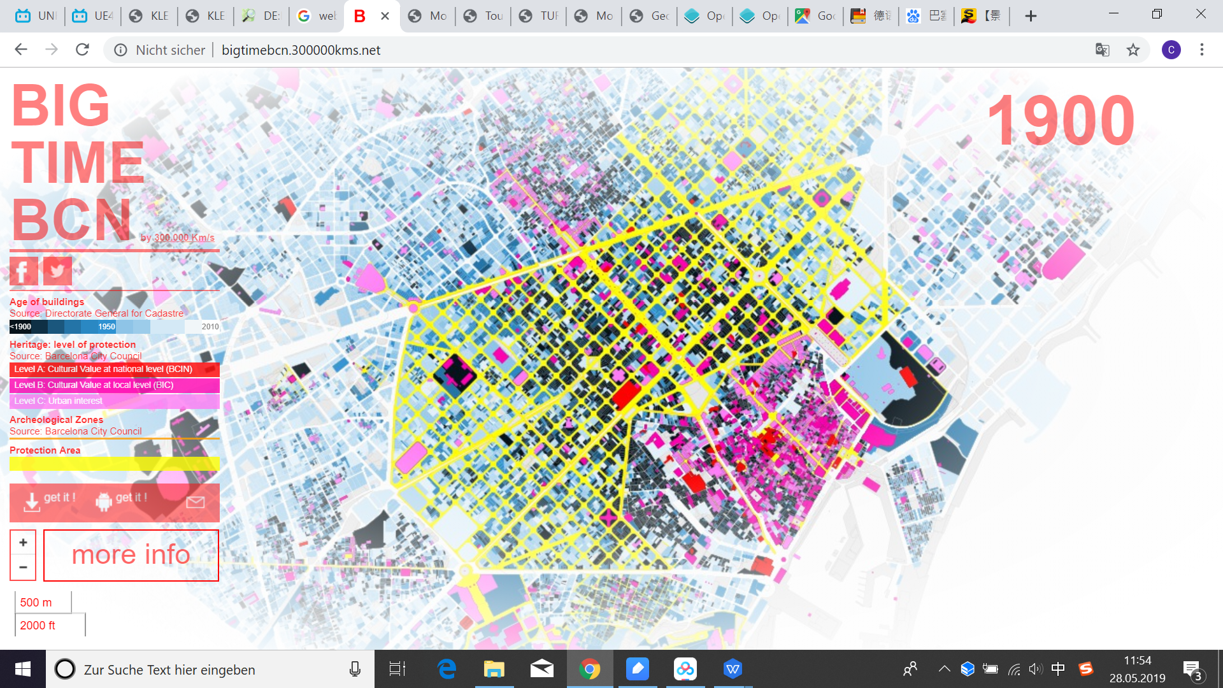

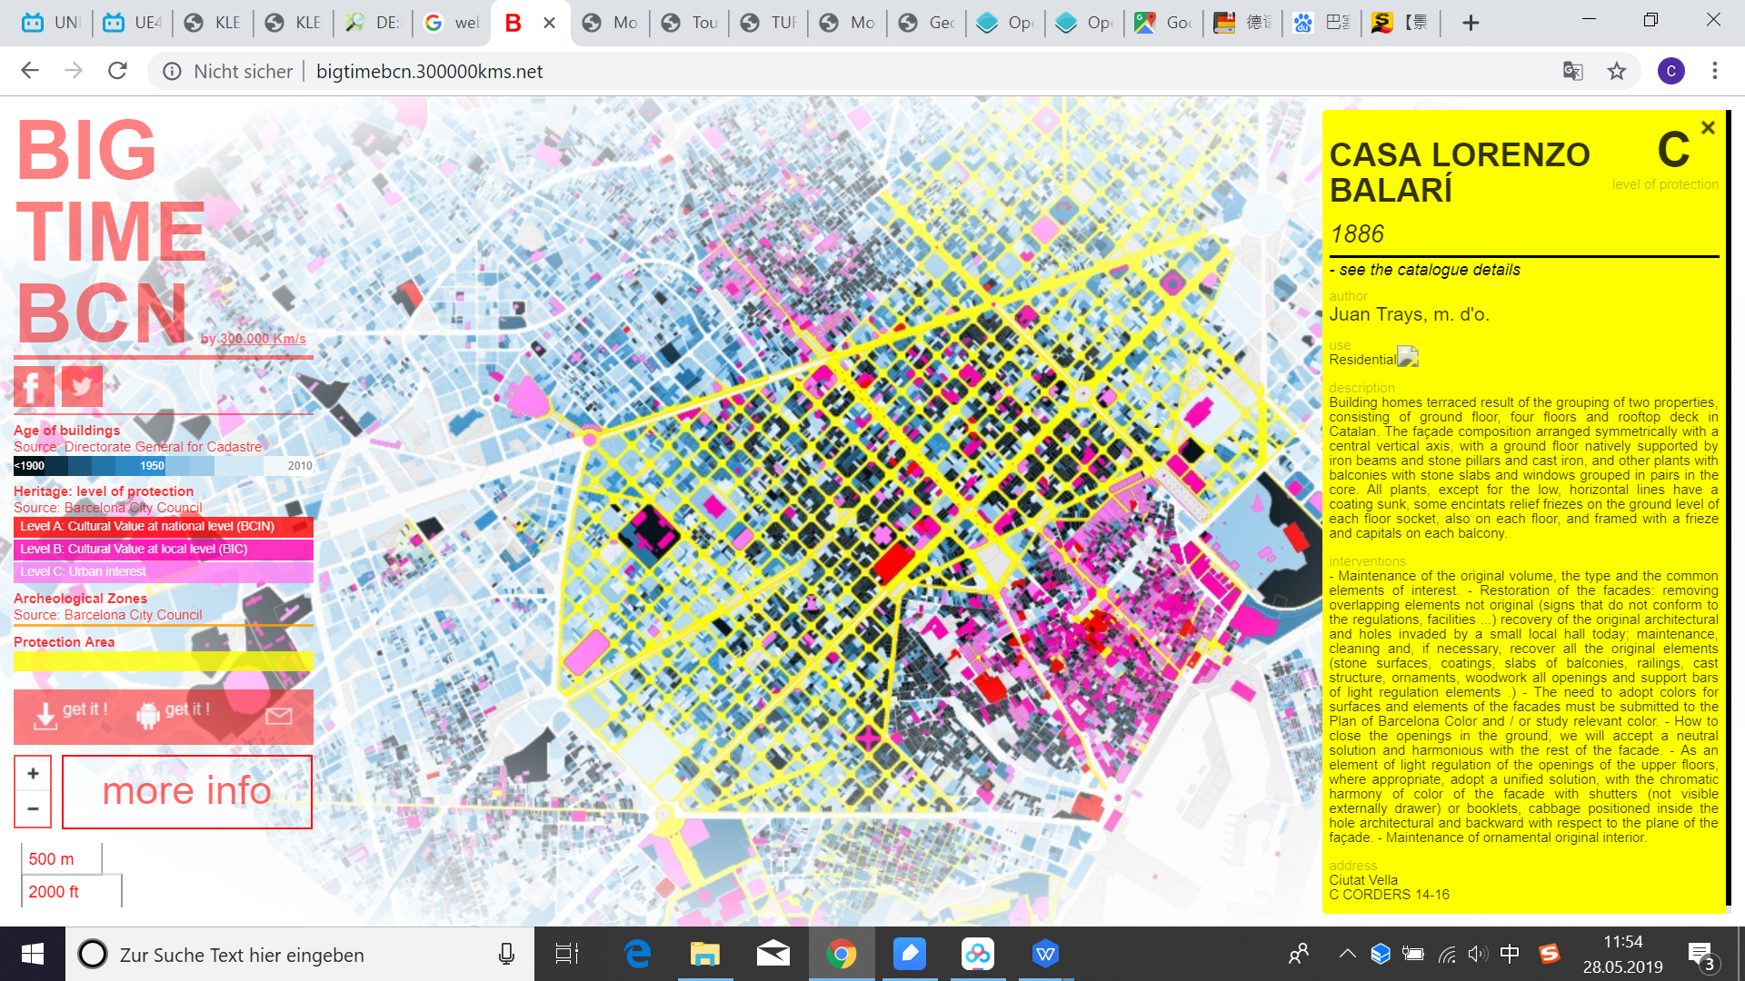

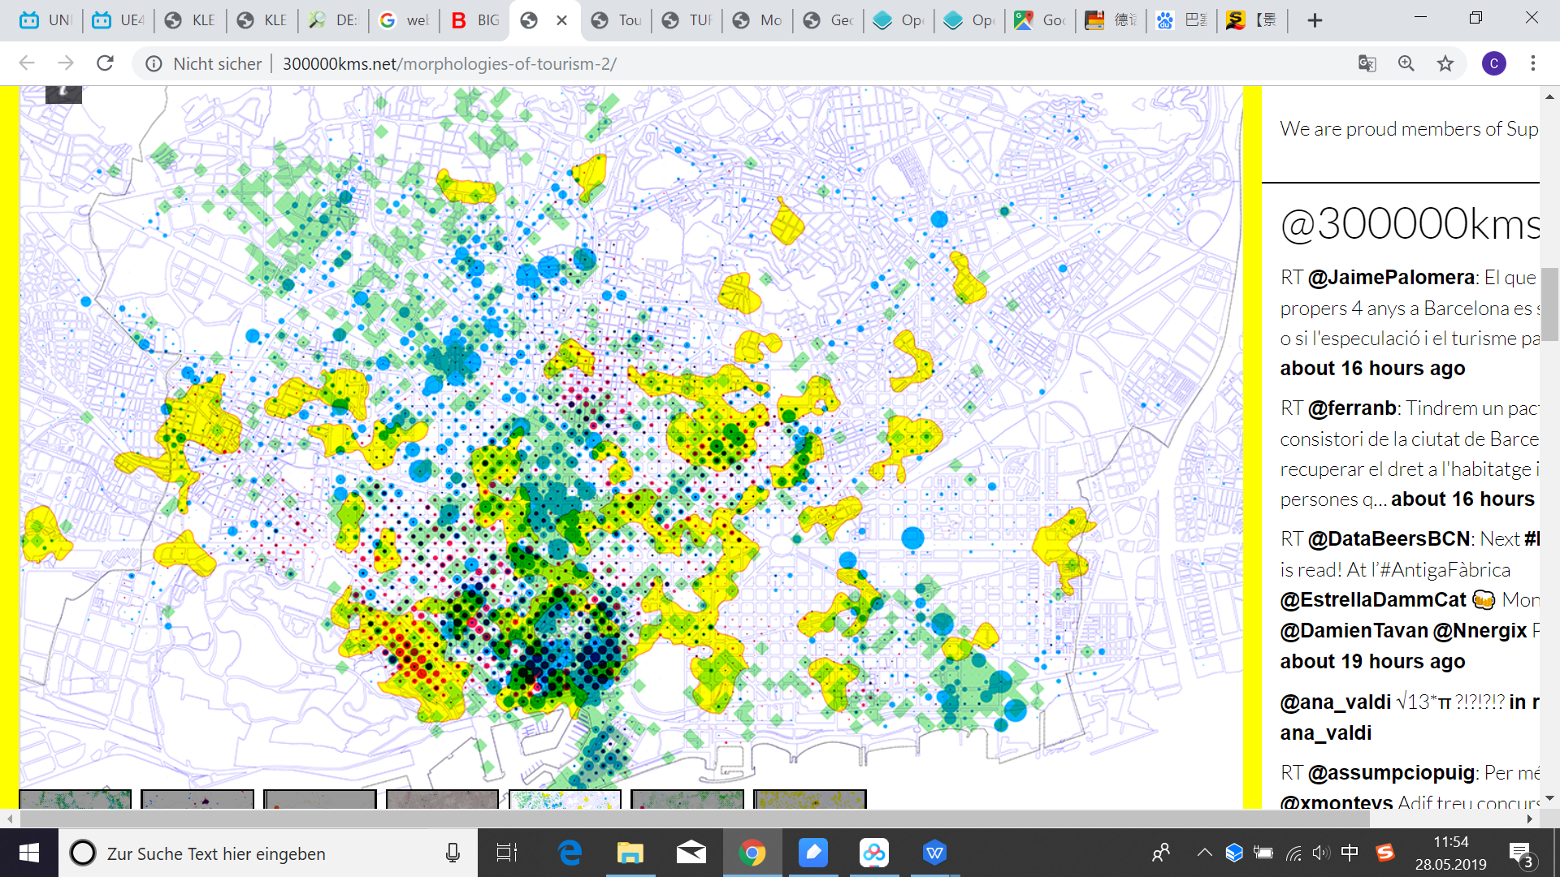

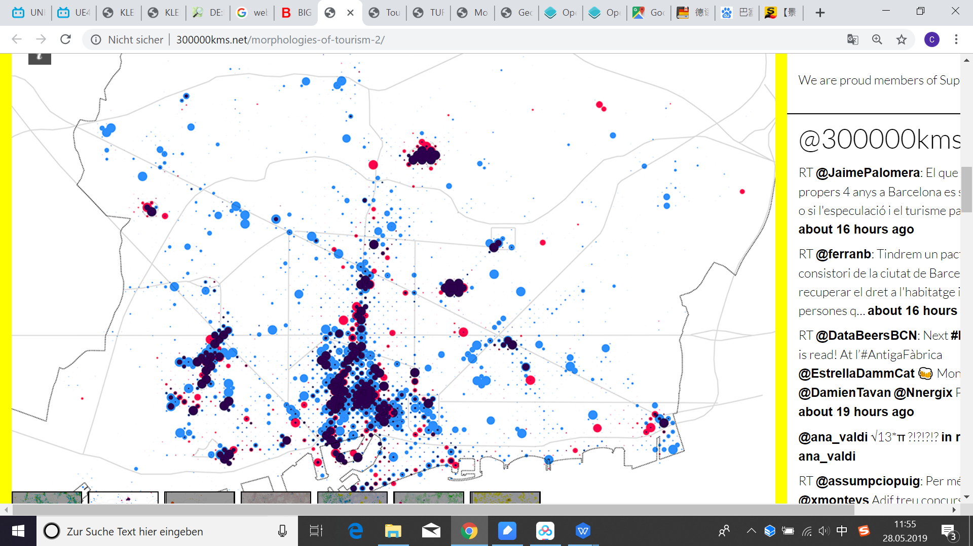

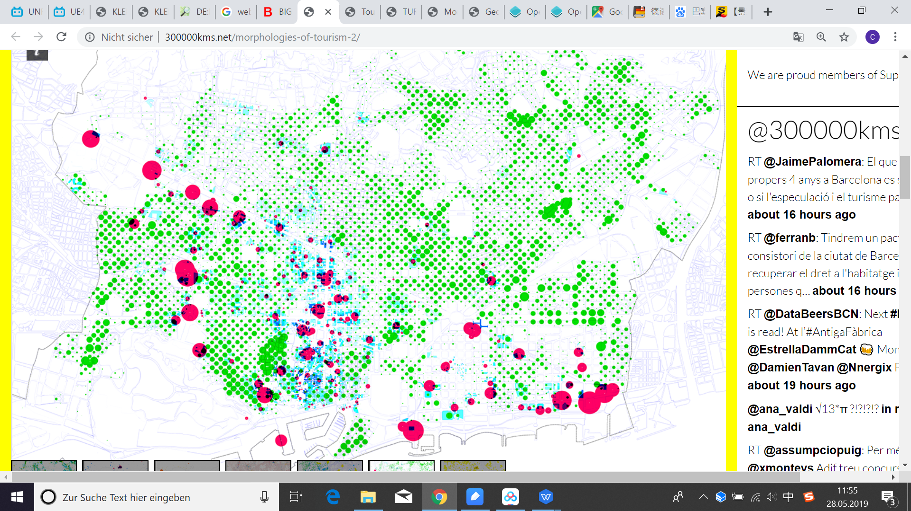

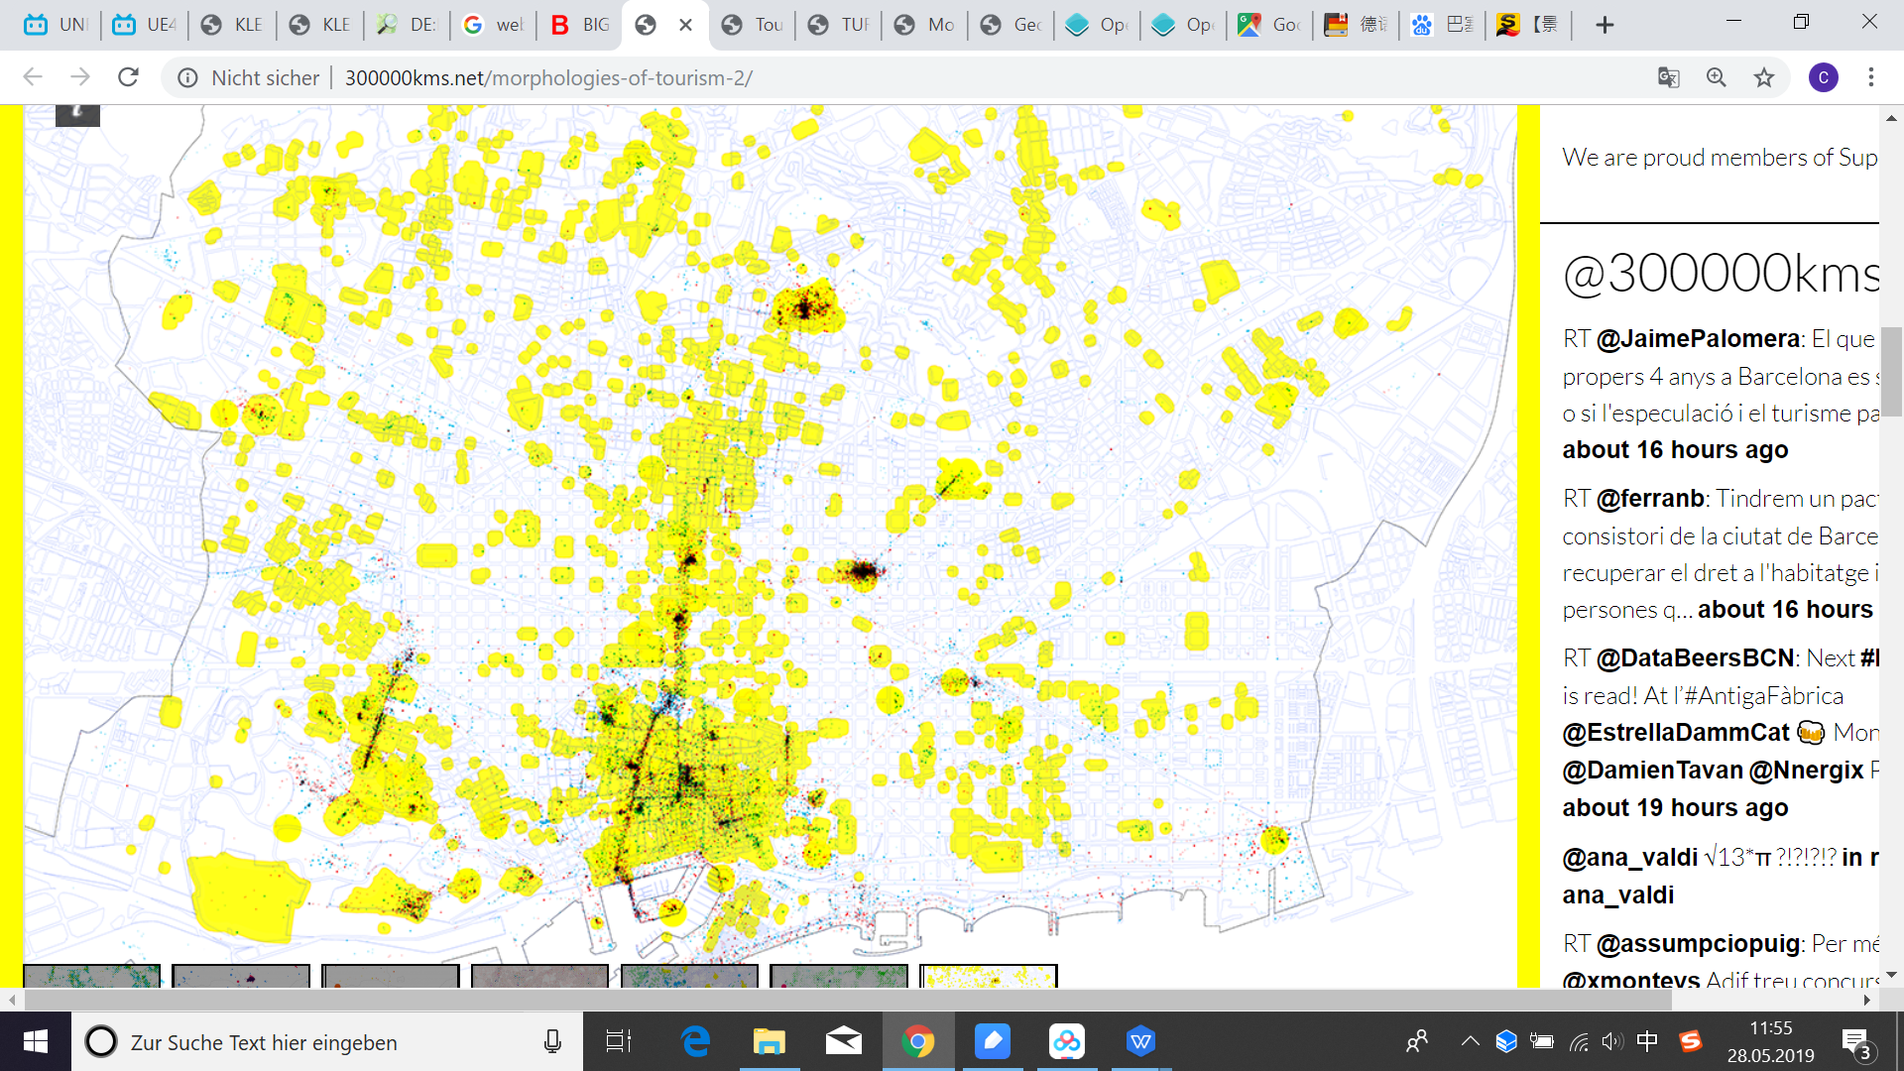

<http://300000kms.net/morphologies-of-tourism/>

